Forschung zum Anfassen – neue Exponate in der ScienceBox auf dem Campus der TH Wildau
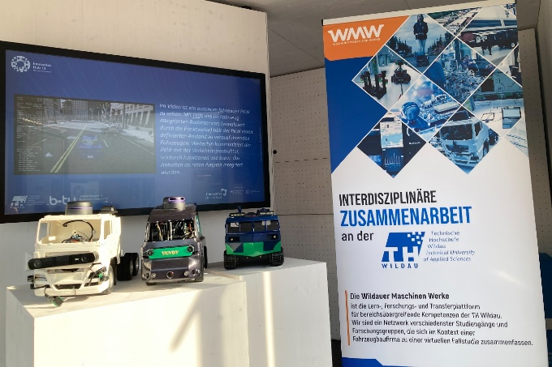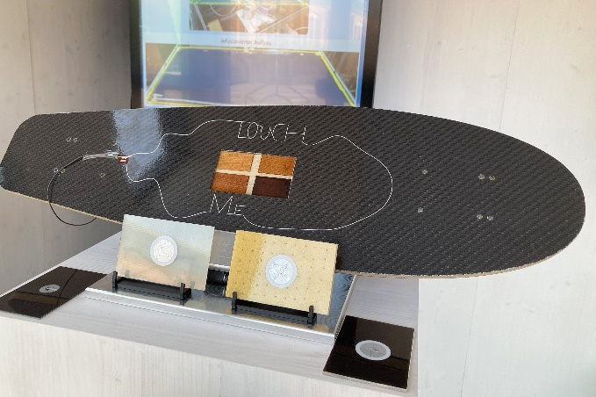
Bildunterschrift: In der ScienceBox, dem Showroom der TH Wildau, können sich Interessierte ab sofort zwei neue Exponate anschauen und über die Projekte informieren.
Bild: TH Wildau
Subheadline: Forschung in der ScienceBox
Teaser:
Im November 2021 wurde sie geliefert, seit März 2022 ist sie geöffnet: Die ScienceBox. Zentral gelegen auf dem Campus der TH Wildau ist sie das Schaufenster von Forschungs- und Transferinhalten der Hochschule. Ab sofort können sich Interessierte zwei neue Exponate anschauen, die aktuelle Forschung an der TH Wildau veranschaulichen und zeigen, wie Zusammenarbeit interdisziplinär und projektübergreifend funktioniert.
Text:
Pünktlich zum Start der 12. Wildauer Wissenschaftswoche, welche vom 27. Februar bis 3. März digital und in Präsenz stattfindet, präsentieren sich zwei neue Exponate in der ScienceBox, dem Showroom der Technischen Hochschule Wildau (TH Wildau): Skateboards und autonome Fahrzeuge.
Exponat „Skateboard“ – Resultat der Ergebnisse von vier Forschungsprojekten
Das Exponat „Skateboard“ ist ein Demonstrator der Forschungsgruppe Faserverbund-Materialtechnologien der TH Wildau um Prof. Christian Dreyer. Es entstand in Kooperation mit dem Fraunhofer IAP – Forschungsbereich PYCO. Das Team hat hier die Ergebnisse von vier verschiedenen Forschungsprojekten in einen gemeinsamen Demonstrator einfließen lassen und dabei ein Skateboard und ein Longboard zum Anfassen und Ausprobieren (auf eigene Gefahr) gefertigt.
Aus den Ergebnissen der Projekte „INTENS - Integration von elektrischen Sensoren in Holz- und Faserverbund-Bauteile“ (EFRE-STAF) und „MikSin - Sintern gedruckter leitfähiger Strukturen durch Energieeintrag mittels Mikrowellenbestrahlung“ (AIF-IGF) wurden in den Demonstrator elektrisch leitfähige Strukturen integriert, die die Unterbodenbeleuchtung des Skateboards beim Betreten des Boards anschalten können. Im Projekt „FOMO“ (AIF-ZIM) wurde eine Anlage zur Formgebung und thermischen Modifikation europäischer Hölzer für den Bau von Musikinstrumenten entwickelt. In der Mitte des Skateboards ist die jeweils gleiche Holzart in verschiedenen Prozessschritten zu sehen. Die Erkenntnisse aus dem Projekt „SEpARAte - Selektive Rückgewinnung von Aramid-Fasern zur Herstellung nachhaltiger papierabgeleiteter Werkstoffe“ (AIF-IGF) halfen dabei, mit recycelten Materialien die Achsenbefestigungsplatte am sogenannten „Deck“, der Standfläche des Boards, zu verstärken. Das Deck wurde ebenfalls selbst hergestellt und besteht aus einem Schaumkern mit zwei Deckplatten, die im Vakuuminfusionsverfahren hergestellt wurden. In der begleitenden Präsentation in der ScienceBox auf dem Campus der TH Wildau sind die Herstellungsprozesse und auch die Forschungsprojekte genauer erläutert.
Exponat „Autonomes Fahren“ – Interdisziplinäre Zusammenarbeit an der TH Wildau
Das zweite Exponat beleuchtet das Thema „Autonomes Fahren“ und stellt die Entwicklung von Fahrerassistenzsystemen in den Wildauer Maschinen Werken der TH Wildau vor. Die Wildauer Maschinen Werke, kurz WMW, sind die Lern-, Forschungs- und Transferplattform für digitale Kompetenzen der TH Wildau. Sie sind ein Netzwerk verschiedenster Studiengänge und Forschungsgruppen, die sich im Kontext einer Fahrzeugbaufirma zu einer virtuellen Fallstudie zusammenfassen.
Im Rahmen des Testfeldes „Autonomes Fahren“ arbeiten Prof. Stefan Kubica, Vizepräsident für Digitalisierung und Qualitätsmanagement, und sein Team daran, an der TH Wildau eigenentwickelte Modell-Trucks und andere Modell-Fahrzeuge für assistiertes und kooperatives Fahren umzurüsten. Hierzu gehört die Ausstattung mit diversen Sensoriken zur Erfassung des Fahrzeugumfeldes in Echtzeit und zur Kommunikation mit relevanten Verkehrspartnern (Fahrzeuge, Ampelanlagen usw.). Außerdem umfassen die Arbeiten auch den Umbau der Aktorik, also die Längs- und Querführung der Fahrzeuge, sodass über entsprechende Algorithmen innovative Fahrfunktionen entwickelt werden können. Ausgestellt sind in der ScienceBox zwei Trucks sowie ein schwimmfähiges Fahrzeug mit Kettenfahrwerk, welches als amphibischer All-Terrain-Schwerlast-Transporter im Zivil- und Katastrophenschutz eingesetzt wird. Dieser wurde vom WMW-Team mit der Sensorik und Aktorik für den autonomen Einsatz ausgestattet.
Interessierte können die Exponate dank der Glasfront der ScienceBox prinzipiell Tag und Nacht bestaunen. Weiterführende Informationen stehen über die Präsentationsbildschirme aus Gründen der Nachhaltigkeit zwischen 10 und 17 Uhr zur Verfügung. Die ScienceBox ist regulär dienstags von 12 bis 14 Uhr für die Öffentlichkeit zugänglich und steht auch auf Anfrage zur Verfügung. Anmeldungen an sciencebox@th-wildau.de.
Was ist die ScienceBox?
Zentral gelegen auf dem Campus der TH Wildau ist die ScienceBox das Schaufenster von Forschungs- und Transferinhalten der Hochschule. Ausgewählte Forschungs- und Arbeitsgruppen haben hier die Möglichkeit, ihre Projekte und Themen auf innovative Art darzustellen: interaktiv, verständlich, greifbar.
Zusätzlich ist die ScienceBox ein Begegnungsort, um Akteurinnen und Akteure miteinander zu vernetzen, Kontakte zu knüpfen und sich vielfältig zu informieren. Die Hochschule wird damit für die breite Öffentlichkeit und Interessierte aus der Region geöffnet. Der Showroom ist durch seine technische Ausstattung und zentrale Lage auch ein idealer Raum für Veranstaltungen und Präsentationen – digital oder vor Ort!
Weiterführende Informationen
Informationen zur ScienceBox der TH Wildau: https://innohub13.de/showrooms/sciencebox/
Die Wildauer Maschinen Werke: www.th-wildau.de/wmw
Die Forschungsgruppe Faserverbund-Materialtechnologien der TH Wildau: https://www.th-wildau.de/forschung-transfer/faserverbund-materialtechnologien/
Fachliche Ansprechpersonen TH Wildau:
Dr.-Ing. Sarah Schneider
Forschungs- und Transfermanagement
TH Wildau
Hochschulring 1, 15745 Wildau
Tel. +49 (0)3375 508 498
E-Mail: sarah.schneider@th-wildau.de

Ansprechpersonen Externe Kommunikation TH Wildau:
Mike Lange / Mareike Rammelt
TH Wildau
Hochschulring 1, 15745 Wildau
Tel. +49 (0)3375 508 211 / -669
E-Mail: presse@th-wildau.de

